Blesotto aux courgettes
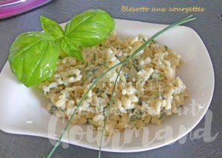 Pour 4 Croquants-Gourmands
- 2 échalotes
- 550 g de courgettes
- 200 g de blé
- 500 ml d'eau
- 1 tablette de bouillon
- 135 g de crème fraiche
- 50 g de parmesan
- quelques tiges de ciboulette
- une branche de basilic
- huile d'olive
- sel & poivre du moulin
Éplucher et émincer les échalotes.
Laver et couper les courgettes en rondelles et chaque rondelle en quatre.Faire suer les échalotes dans un filet d'huile chaude.
Ajouter les courgettes et les laisser s'assouplir un peu.
Verser le blé et bien remuer pour l'enrober de gras.
Incorporer l'eau, la tablette de bouillon et environ une cuillerée à soupe de ciboulette ciselée.
Porter à ébullition.
Couvrir et laisser cuire un petit quart d'heure jusqu'à ce que le blé soit cuit et qu'il ait absorbé tout le bouillon.
Incorporer la crème et le parmesan, bien mélanger.
Vérifier l'assaisonnement en sel, poivrer et ajouter une grosse cuillerée de basilic ciselé.
Couvrir et laisser reposer quelques minutes.
Répartir dans les assiettes chaudes.

